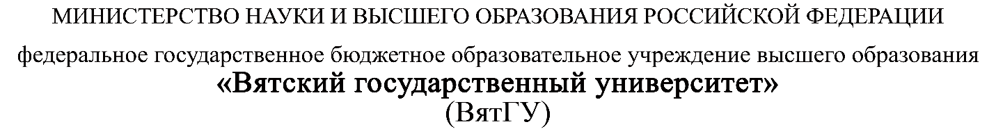

**Аналитическая записка**

ПМ.03 Ревьюирование программных продуктов

|  |  |
| --- | --- |
| Пасиченко Данил Андреевич | |
| *(Ф.И.О. обучающегося)* | |
| 09.02.07 Информационные системы и программирование | |
| *(специальность)* | |
|  | |
| Учебная группа | ИСПк-301-51-00 |

Киров, 2022 г.

Оглавление

**Введение** 3

**Обзор аналогов** 4

**Функциональные характеристики** 5

# **Введение**

**Цель продукта:** Данный Телеграм бот предназначен для начинающих программистов. Его целью является предоставить пользователю информацию, которая имеется у бота, различные видео и полезные ссылки, которые могут помочь начинающим программистам.

**Назначение продукта:** Дистанционное обучение программированию по материалам предоставленными телеграмм ботом.

**Портрет потребителя:**

* Человек интересующийся начать изучать какие-либо языки программирования.
* Возраст не важен
* Пол не важен

# **Обзор аналогов**

ProgrammingFAbot является одним из не многих телеграмм ботов предназначенных для программистов, в него встроен обширный справочник с терминологией.

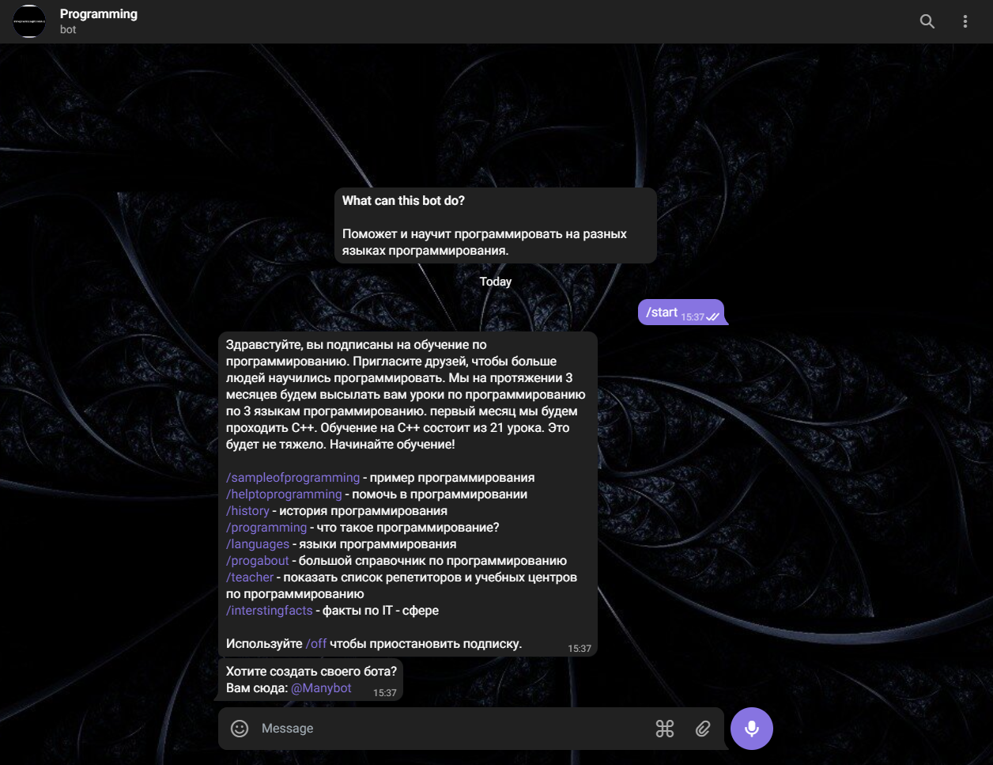

Рисунок 1 – Интерфейс бота

Достоинства:

1. Большое количество дополнительной информации в том числе исторической
2. Больше количество обучающего материала
3. Обучение разбито поэтапно
4. Наличие информации по репетиторам

Недостатки:

1. Нельзя начать с интересующего вас языка программирования
2. Обучающий материал предоставлен только в текстовом варианте

# **Функциональные характеристики**

Возможности бота:

1. Отправка сообщений пользователю с обучающим материалом
2. Возможность пересылки сообщений пользователя администратору